2019 年普通高等学校招生全国统一考试
理科综合化学（江苏卷）

12．化合物 Y 具有抗菌、消炎作用，可由 X 制得。
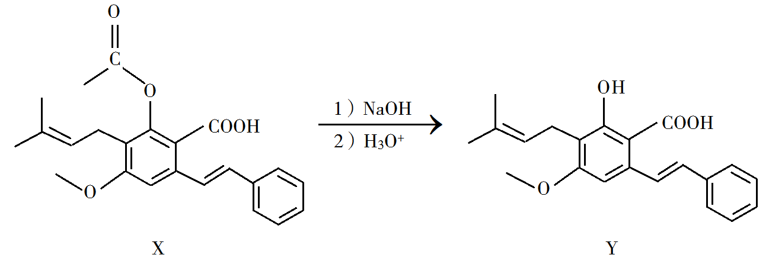

下列有关化合物 X、Y 的说法正确的是
A．1 mol X 最多能与 2 mol NaOH 反应
B．Y 与乙醇发生酯化反应可得到 X
C．X、Y 均能与酸性KMnO4 溶液反应
D．室温下X、Y 分别与足量 Br2 加成的产物分子中手性碳原子数目相等

17．（15 分）化合物 F 是合成一种天然茋类化合物的重要中间体，其合成路线如下：
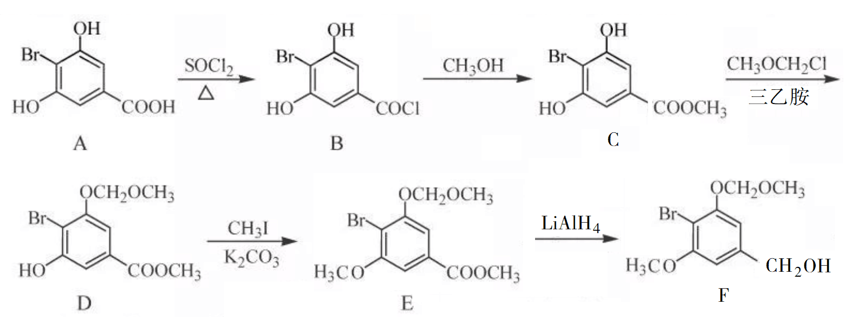

（1）A 中含氧官能团的名称为 和 。
- A→B 的反应类型为 。
- C→D 的反应中有副产物 X（分子式为 C12H15O6Br）生成，写出 X 的结构简式： 。
（4）C 的一种同分异构体同时满足下列条件，写出该同分异构体的结构简式： 。
①能与 FeCl3 溶液发生显色反应；
②碱性水解后酸化，含苯环的产物分子中不同化学环境的氢原子数目比为 1∶1。
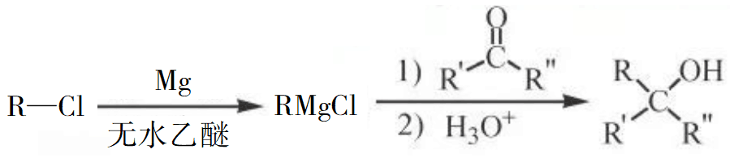

（5）已知： （R 表示烃基，R'和 R"表示烃基或氢）
写出以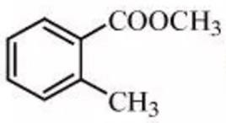和 CH3CH2CH2OH 为原料制备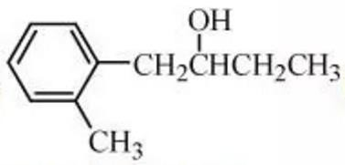的合成路线流程图（无机试剂和有机溶剂任用，合成路线流程图示例见本题题干）。
17．（15 分）
（1）（酚）羟基 羧基 （2）取代反应

（3）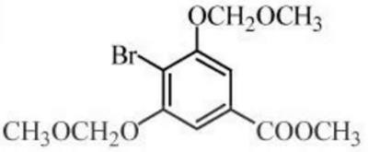 （4）
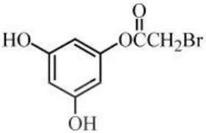

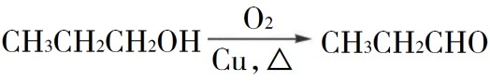

（5）
